**INSTITUTO TECNOLÓGICO AUTÓNOMO DE MÉXICO**



Laboratorio de Principios de Mecatrónica

**Práctica 2. Arduino**

Estudiantes:

* Apellido Paterno Apellido Materno Nombre (s)
* Apellido Paterno Apellido Materno Nombre (s)
* Saldaña Parra Julio Alfonso (ejemplo)

Asignatura: Laboratorio de Principios de Mecatrónica

Docente: M.I. Sergio Hernández Sánchez

Grupo: ____

Semestre: Primavera 2022

**EN SU REPORTE, TODOS LOS LETREROS EN ROJO DEBERÁN SER ELIMINADOS Y SUSTITUIR LA INFORMACIÓN QUE SE SOLICITA.**

1. **Introducción**

En esta sección redacte una introducción de tal manera que cualquier lector pueda saber de forma resumida de que tratará el siguiente documento.

1. **Objetivos**

* Identificar las principales bibliotecas y comandos del lenguaje Arduino, en particular lo relacionado con sensores y actuadores.
* Hacer uso de periféricos del microcontrolador tales como el Convertidor Analógico - Digital (ADC) y la Modulación por Ancho de Pulso (PWM).
* Interactuar con componentes externos a la tarjeta Arduino tanto para la adquisición de señales como para el desplegado de información.
* Manejo del monitor serial, el graficador serial y de un *display* LCD.

1. **Marco Teórico**

Genere una breve investigación de los siguientes conceptos:

* Convertidor Analógico-Digital (ADC)
* Convertidor Digital-Analógico (DAC)
* Modulación por Ancho de Pulso (PWM)
* LCD 16X2
* Servo motor

1. **Material y equipo utilizado**
   1. 1 Arduino MEGA
   2. 1 cable USB A/B
   3. 1 Potenciómetro de 10 kΩ
   4. 1 Servo motor
   5. 1 *Display* LCD 16X2
   6. 1 LED
   7. 1 Resistor 220 Ω
2. **Experimentos**
   1. **Actividad 1 – Convertidor Analógico Digital**

Para esta actividad, se busca encender un LED, si y solo si, el voltaje que entra al puerto A0 es mayor a 3V. Donde el voltaje analógico que entrará a dicho pin, será el proveniente de un potenciómetro. El diagrama de conexiones se muestra en la figura 1.

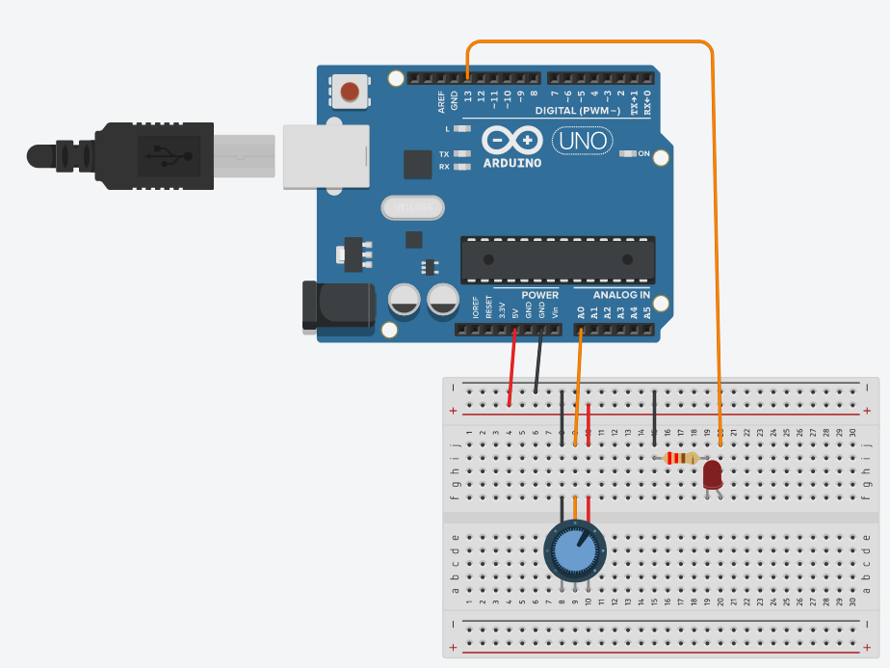

*Figura 1. Circuito con potenciómetro y LED.*

Enseguida, coloque el código que utilizó para probar este ejercicio, en la cual se solicita que encienda el LED, si el voltaje que provee el potenciómetro es mayor a 3 V, recordando el microcontrolador no detecta voltaje, si no que detecta un voltaje analógico y lo convierte a una señal digital de 10 bits (0-1023). En el código será necesario que se muestra la conversión de bits a volts y con base en esto, se aplique la condición solicitada. Recuerde que deberá comentar cada línea de código de tal forma que explique su funcionamiento.

*Espacio para colocar su código*

*Espacio para colocar su código*

*Espacio para colocar su código*

*Espacio para colocar su código*

*Espacio para colocar su código*

A continuación, muestre una o más fotografías mostrando el circuito armado y funcionando según lo solicitado.



*Figura 2. Circuito encendiendo un LED con base en el valor de un potenciómetro.*

* 1. **Actividad 2 – Modulación por Ancho de Pulso**

Como segunda actividad, se solicita que con la misma conexión que se mostró en la figura 1, el LED encienda con una intensidad proporcional al voltaje proporcionado por el potenciómetro, el cual deberá estar conectado a una entrada analógica del Arduino. Añada el código utilizado, el cual deberá estar comentado en cada línea,

*Espacio para colocar su código*

*Espacio para colocar su código*

*Espacio para colocar su código*

*Espacio para colocar su código*

*Espacio para colocar su código*

Posteriormente, añada una o más fotografías de forma que se aprecie el funcionamiento.



*Figura 3. Circuito variando la luminosidad de un LED.*

* 1. **Actividad 3 – Mostrando nombre en LCD**

Ahora, se utilizará una pantalla LCD, por lo que deberá realizar las conexiones que se señalan en la figura 4.

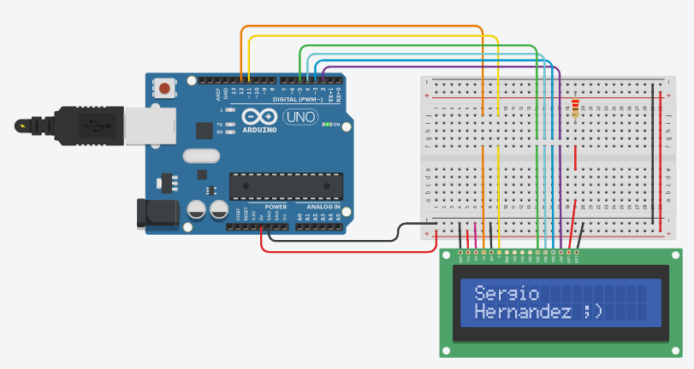

*Figura 4. Circuito con LCD.*

Para esta actividad se requiere que realice un programa en Arduino que despliegue el nombre y al menos un apellido de los estudiantes que conforman el equipo en el LCD. El nombre debe comenzar a aparecer por el margen derecho del *display* y detenerse cuando se llegue a la extrema izquierda, pueden usarse ambas líneas para nombres y apellidos, respectivamente. Enseguida, se debe añadir el código, comentando cada línea, para generar el nombre completo de uno de los integrantes. AÑADIR CÓDIGO PARA GENERAR SÓLO UN NOMBRE

Espacio para colocar su código

Espacio para colocar su código

Espacio para colocar su código

Espacio para colocar su código

Espacio para colocar su código

A continuación, muestre en una imagen, el circuito armado, en una segunda figura muestre sólo el LCD funcionando y haciendo el barrido con el nombre del primer integrante del equipo, después añada una segunda fotografía con el nombre generado y en proceso de desplazarse del segundo integrante y en caso que su equipo tenga tres integrantes, añada una tercer imagen.



*Figura 5. Circuito con LCD conectado.*



*Figura 6. Circuito con LCD mostrando el nombre del primer integrante y desplazándolo.*



*Figura 7. Circuito con LCD mostrando el nombre del segundo integrante y desplazándolo.*



*Figura 8. Circuito con LCD mostrando el nombre del tercer integrante y desplazándolo.*

* 1. **Actividad 4 – Primer sistema mecatrónico**

En esta actividad, reportará su primer sistema mecatrónico, el cual consta de un potenciómetro, el cual será su sensor de posición angular; a su vez constará de un servomotor, el cual será el actuador con el cual reflejará la posición dada por el potenciómetro, destacando que este dispositivo cuenta con un sistema de control para colocar el eje del motor en la posición objetivo. Finalmente tendrá como dispositivo de adquisición de datos y procesamiento un Arduino MEGA. Para poder realizar esto, genere el circuito mostrado en la figura 8.

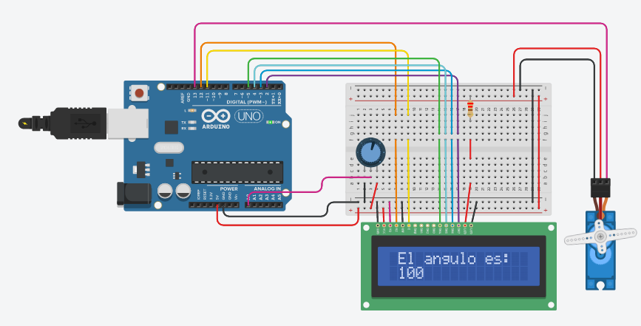

*Figura 8. Circuito de sensado de posición angular y actuado del mismo.*

Para esta última actividad, se requiere que se lea el potenciómetro, utilice la función map () de tal forma que convierta el valor obtenido en bits del potenciómetro a un ángulo de 0° a 180°, dicho ángulo debe mostrarse en el LCD, en el monitor serial y en el servo motor. A continuación, añada el código comentando cada línea de forma que se realice lo solicitado.

Espacio para colocar su código

Espacio para colocar su código

Espacio para colocar su código

Espacio para colocar su código

Espacio para colocar su código

Finalmente, añada tres fotografías, la primera donde se aprecie el monitor serial enviando el ángulo detectado y las otras dos mostrando dos ángulos diferentes, en las imágenes se deberá mostrar tanto el LCD mostrando el valor del ángulo, como el servomotor en las diferentes posiciones.



*Figura 9. Monitor serial, mostrando el ángulo que se enviará al LCD y al servo motor.*



*Figura 10. LCD y servomotor en la primer posición angular.*



*Figura 11. LCD y servomotor en la segunda posición angular.*

1. **Conclusiones**

Con base en lo obtenido en las actividades del laboratorio, reporte sus conclusiones.

1. **Referencias**

Enliste las fuentes consultadas